Apache Flume

1. Qué es Apache Flume y para qué sirve
Apache Flume es una herramienta pensada para mover datos no estructurados o semiestructurados desde distintos orígenes hasta un destino, normalmente HDFS. En Big Data esto es muy útil porque muchas veces los datos nacen en logs, puertos de red, directorios o aplicaciones, y hay que llevarlos de forma automática a un sistema distribuido para almacenarlos y procesarlos después.

Idea clave. Flume no analiza los datos ni hace consultas sobre ellos. Su trabajo principal es transportarlos de un sitio a otro de forma automática y fiable.

2. Conceptos básicos: evento y agente
La unidad básica que maneja Flume es el evento. Cuando se produce un evento se desencadena el paso o flujo de datos que se van a transportar. Por ejemplo, una línea escrita en un log, una línea enviada por telnet o un fichero detectado en un directorio.
Por otro lado el agente Flume es un proceso Java que contiene los componentes necesarios para que los datos viajen desde el origen hasta el destino. Flume se encarga de dejar en ejecución el agente, esperando a recibir eventos que desencadenen una respuesta.

3. Arquitectura de un agente Flume
Un agente Flume se compone de tres piezas internas: Source, Channel y Sink. El dato nace en un origen real, el Source lo recoge, el Channel lo almacena temporalmente y el Sink lo entrega al destino.
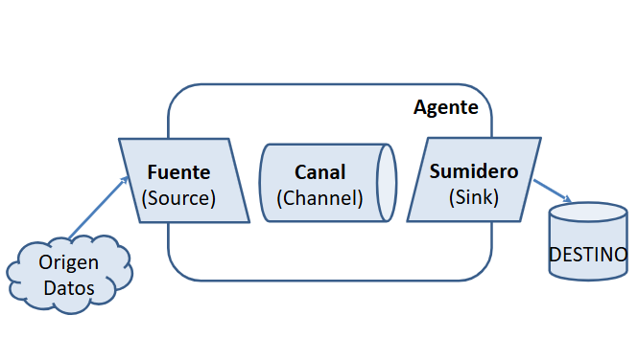
Elemento | Qué hace | Ejemplo | Idea sencilla
Origen de datos | Lugar real de donde salen los datos | log, telnet, HTTP, un directorio | Todavía no es Flume: es la fuente externa
Source | Recoge los datos y los convierte en eventos | netcat, exec, spooldir | Es la puerta de entrada del agente
Channel | Búfer intermedio entre source y sink | memory, file, JDBC | Es la zona de espera
Sink | Envía los eventos al destino | HDFS, logger, file | Es la salida del agente

4. Origen de datos y Sources
El origen de datos es la fuente real de la que se pretende recolectar la información. Puede ser un servidor web, un servidor de logs, datos provenientes de redes sociales o incluso dispositivos móviles.
El Source es el componente del agente que extrae esos datos no estructurados. Puede recibir datos de una o varias aplicaciones y, a partir de ellos, generar los eventos que serán enviados al resto del flujo.

4.1 Tipos de Source vistos en la presentación
- Exec: genera o recoge datos ejecutando un comando de Unix. Muy útil con comandos como tail -F.
- Netcat: cada línea de texto introducida por un puerto se convierte en un evento.
- HTTP: recolecta eventos mediante peticiones GET y POST.
- Spooldir: vigila un directorio y procesa los ficheros que van entrando en él.
Cuándo usar cada una.
- exec sirve bien para leer logs con tail;
- spooldir es muy práctico cuando van apareciendo ficheros completos en un directorio.

5. Channels
El Channel es un búfer o espacio de almacenamiento intermedio entre el Source y el Sink. Su misión es guardar temporalmente los eventos hasta que el Sink pueda enviarlos al destino.

5.1 Tipos de Channel
- Memory Channel: usa una cola en memoria RAM con tamaño prefijado. Es rápido, pero si se cae el proceso se pierde lo que no se haya enviado.
- File Channel: guarda los eventos en ficheros temporales. Es más persistente y resistente a fallos que memory, aunque normalmente más lento.
- JDBC Channel: almacena los eventos en una base de datos accesible mediante JDBC.

6. Sinks
El Sink es la última etapa antes de volcar o inyectar los datos. Aunque mucha gente asocia Flume con HDFS, los datos no tienen por qué terminar obligatoriamente allí. Flume puede enviarlos a otros destinos.
- HDFS: escribe los datos en HDFS indicando ruta, prefijo de fichero y otras opciones.
- Logger Sink: escribe los eventos en un log, útil para pruebas.
- File Sink o file_roll: escribe los datos en un directorio del sistema de archivos local.
- Otros destinos posibles: HBase, Hive, Elasticsearch, etc.

7. HDFS como destino final
En muchos escenarios, HDFS actúa como repositorio terminal al que llegan los datos recolectados. Un agente puede enviar los datos directamente a ese repositorio (single-hop) o pasárselos antes a otro agente.
- Ventaja de HDFS: pensado para almacenamiento distribuido.
- Permite procesamiento posterior con herramientas de Big Data.
- Aporta replicación y tolerancia a fallos.

8. Instalación de Apache Flume en AWS EMR
En la presentación se muestra la instalación manual de Flume sobre una máquina del clúster EMR. La idea es conectarse por SSH al nodo principal y dejar Flume listo para usar desde terminal.
Tenemos que crear un cluster EMR como se ha explicado en otros temas. En este caso nos vale con emplear cualquier versión del cluster, por ejemplo la más reciente.

8.1 Descarga y descompresión
wget https://archive.apache.org/dist/flume/1.10.1/apache-flume-1.10.1-bin.tar.gz
tar -xzf apache-flume-1.10.1-bin.tar.gz
sudo mv apache-flume-1.10.1-bin /opt/flume

Con estos comandos descargamos la versión 1.10.1, la descomprimimos y la movemos a /opt/flume.

8.2 Variables de entorno
nano ~/.bashrc
export FLUME_HOME=/opt/flume
export PATH=$FLUME_HOME/bin:$PATH

La variable FLUME_HOME apunta a la instalación de Flume. Añadir $FLUME_HOME/bin al PATH permite usar comandos como flume-ng sin escribir la ruta completa.

8.3 Recargar el entorno y comprobar la instalación
. ~/.bashrc
flume-ng version
flume-ng help

El primer comando recarga el archivo .bashrc en la sesión actual. Los otros dos sirven para verificar que la instalación se ha hecho bien.

9. Ejemplo 1: Hola mundo con Netcat y un directorio local
Este ejemplo envía datos escritos por una conexión tipo telnet o netcat a un directorio local del sistema Linux. Es una práctica muy buena para entender por primera vez cómo colaboran Source, Channel y Sink.

9.1 Qué queremos conseguir
- Origen práctico: una conexión al puerto 44444 desde otro terminal.
- Source: netcat, que convierte cada línea recibida en un evento.
- Channel: memory, que guardará temporalmente los eventos.
- Sink: el sumidero será un directorio en el que se escribirá la información recibida, empleando para ello file_roll, que escribirá la salida en /tmp/logflume.

9.2 Crear el fichero de configuración
Primero creamos el archivo donde se definirá el agente y sus componentes:
nano agente1.conf

9.3 Código completo del archivo agente1.conf
# Definición de componentes del agente
# El agente tendrá el pseudónimo a1.
# El origen se llamará r1.
# El sumidero se llamará k1.
# El canal se llamará c1.
a1.sources = r1
a1.sinks = k1
a1.channels = c1
# Configuración del source
# Será de tipo netcat: leerá de un puerto concreto.
a1.sources.r1.type = netcat
a1.sources.r1.bind = localhost
a1.sources.r1.port = 44444
# Configuración del sink
a1.sinks.k1.type = file_roll
a1.sinks.k1.sink.directory = /tmp/logflume
# Configuración del channel
a1.channels.c1.type = memory
a1.channels.c1.capacity = 1000
a1.channels.c1.transactionCapacity = 100
# Vincular source y sink al canal
a1.sources.r1.channels = c1
a1.sinks.k1.channel = c1

9.4 Explicación línea a línea
- a1.sources.r1.type = netcat indica que la entrada se hará por un puerto de red.
- bind = localhost y port = 44444 Flume escuchará en la propia máquina por ese puerto.
- file_roll el sink escribirá en ficheros dentro del directorio indicado.
- memory channel los eventos se guardan temporalmente en memoria.
- capacity número máximo de eventos que caben en el canal.
- transactionCapacity cuántos eventos se manejan por transacción.
- Las líneas finales enlazan el source y el sink con el canal c1.

9.5 Crear el directorio de salida
mkdir /tmp/logflume

Si el directorio no existe, el sink dará error al intentar escribir en él.

9.6 Lanzar el agente
flume-ng agent -n a1 -f agente1.conf

El parámetro -n indica el nombre del agente definido dentro del fichero. El parámetro -f indica el archivo de configuración.
Una vez se lanza, la terminal queda ocupada.
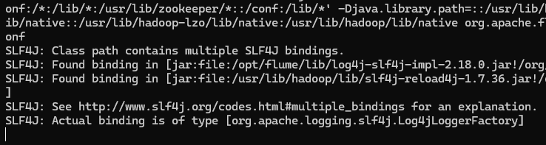

9.7 Enviar datos desde otro terminal
telnet localhost 44444
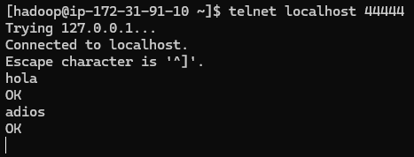
Una vez abierta la conexión, todo lo que escribas y envíes con Enter se convertirá en un evento. Por ejemplo, puedes escribir varias líneas como 'hola' o 'prueba flume'.
Podríamos tener dos terminales, uno para el telnet y otro para ir viendo lo que va apareciendo en el directorio especificado, pero sino, lo que podemos hacer es mandar varios mensajes, cerrar la conexión telnet, y luego ir al directorio a ver qué ha pasado.

9.8 Qué deberías observar
- En /tmp/logflume aparecerán ficheros generados por el sink.
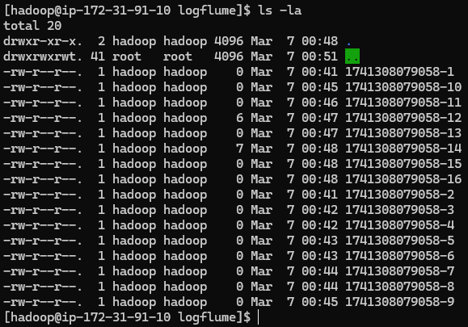
- Es normal que algunos ficheros queden vacíos.
- Los ficheros con contenido incluirán las líneas que escribiste por telnet.

9.9 Comandos útiles para comprobar la salida
ls -l /tmp/logflume
cat /tmp/logflume/<nombre_del_fichero>
cat /tmp/logflume/*

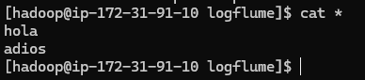

10. Ejemplo 2: leer un fichero de Linux y escribirlo en otro
En este segundo ejemplo, la Source será de tipo exec. Ejecutará un comando tail -F sobre un fichero y cada nueva línea añadida se enviará a un directorio de salida.
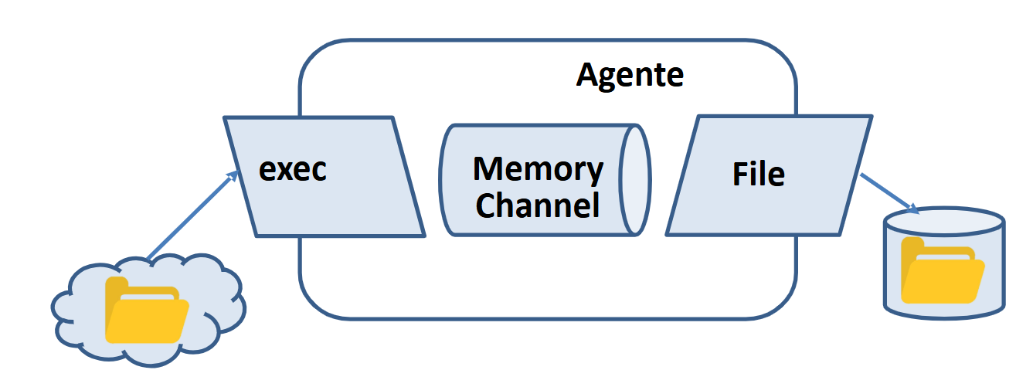

10.1 Qué hace este ejemplo
- Vigila un fichero con tail -F, y cada línea nueva añadida al fichero se convierte en evento.
- El sink va escribiendo esos eventos en otro directorio.

10.2 Configuración completa
a1.sources = r1
a1.sinks = k1
a1.channels = c1
a1.sources.r1.type = exec
a1.sources.r1.command = tail -F /tmp/flume/origenflume/fichero
a1.sinks.k1.type = file_roll
a1.sinks.k1.sink.directory = /tmp/flume/destinoflume
a1.channels.c1.type = memory
a1.channels.c1.capacity = 10000
a1.channels.c1.transactionCapacity = 1000
a1.sources.r1.channels = c1
a1.sinks.k1.channel = c1

10.3 Preparación del entorno
Creamos los directorios de origen y destino
mkdir -p /tmp/flume/origenflume
mkdir -p /tmp/flume/destinoflume
touch /tmp/flume/origenflume/fichero

10.4 Lanzar el agente
flume-ng agent -n a1 -f agente2.conf

10.5 Generar líneas en el fichero de origen
echo perro > /tmp/flume/origenflume/fichero
echo gato >> /tmp/flume/origenflume/fichero
echo caballo >> /tmp/flume/origenflume/fichero

El primer comando sustituye el contenido anterior; los siguientes añaden nuevas líneas al final. El comando tail -F irá detectando esos cambios y Flume los enviará al directorio destino.

10.6 Comprobamos que funciona
Vamos al directorio destino y comprobamos que funciona correctamente. Tenemos que ver los ficheros que se han creado.
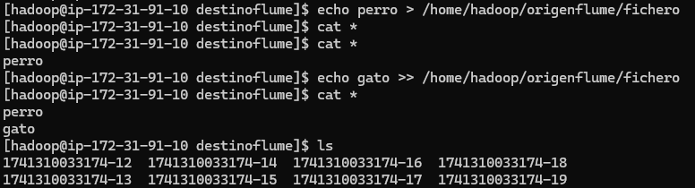

11. Ejemplo 3: ingesta de datos en HDFS
Este es el ejemplo más importante de la presentación. El agente monitoriza un directorio del sistema local y va copiando a HDFS los ficheros que se añaden. Además, los organiza por fecha y hora en subdirectorios.
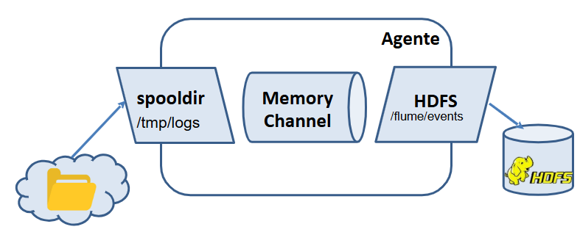

11.1 Ideas importantes del ejemplo
- Hay ingesta de datos en el repositorio terminal HDFS.
- Se aprovechan ventajas típicas de HDFS: sincronización, procesamiento distribuido, replicación y tolerancia a fallos.
- El Source es de tipo spooldir, pensada para trabajar con ficheros que van apareciendo en un directorio.

11.2 Escenario
- Directorio local monitorizado: /tmp/logs
- Destino en HDFS: /tmp/flume/events
- Estructura final en HDFS: En este caso, sobre un directorio base, se va a crear una estructura con la fecha, y así separar mejor los ficheros.
- /tmp/flume/events/%y-%m-%d/%H/
- El prefijo del fichero se tomará del nombre del archivo original.

11.3 Configuración completa del agente (parte 1)
# Definición del agente: nombre y componentes
Agente3.sources = s1
Agente3.sinks = k1
Agente3.channels = c1
# Configuración source
Agente3.sources.s1.type = spooldir
Agente3.sources.s1.spoolDir = /tmp/logs
Agente3.sources.s1.basenameHeader = true
Agente3.sources.s1.basenameHeaderKey = fileName
# Vincular source al canal
Agente3.sources.s1.channels = c1
# Configurar el tipo de canal
Agente3.channels.c1.type = memory
# Configuración del sink
Agente3.sinks.k1.type = hdfs
Agente3.sinks.k1.hdfs.path = /tmp/flume/events/%y-%m-%d/%H/
Agente3.sinks.k1.hdfs.filePrefix = %{fileName}
Agente3.sinks.k1.hdfs.fileType = DataStream
Agente3.sinks.k1.hdfs.useLocalTimeStamp = true
# Vincular sink al canal
Agente3.sinks.k1.channel = c1

11.4 Qué significa cada parámetro importante
- spoolDir directorio que Flume vigila para detectar nuevos ficheros.
- basenameHeader = true guarda el nombre base del fichero en una cabecera del evento.
- basenameHeaderKey = fileName nombre de esa cabecera.
- hdfs.path ruta del destino en HDFS. Los tokens %y-%m-%d/%H crean subdirectorios por fecha y hora.
- hdfs.filePrefix = %{fileName} usa el nombre del archivo original como prefijo del nuevo fichero en HDFS.
- hdfs.fileType = DataStream los datos se escriben como flujo.
- useLocalTimeStamp = true usa la hora local para construir la ruta con fecha.

11.5 Pasos para probarlo
- Crear el directorio local que se va a monitorizar.
- Guardar la configuración del agente, por ejemplo en agente3.conf.
- Lanzar el agente.
- Copiar o crear ficheros dentro de /tmp/logs.
- Comprobar en HDFS que se han creado los ficheros en /flume/events.
mkdir /tmp/logs
flume-ng agent -n Agente3 -f agente3.conf
echo "Datos del primer fichero" > /tmp/logs/datos1
echo "Información 2do archivo" > /tmp/logs/archivo2
hdfs dfs -ls /tmp/flume/events
hdfs dfs -ls -R /tmp/flume/events
hdfs dfs -cat /tmp/flume/events/<ruta_completa_del_fichero>

Al listar con -R verás los subdirectorios por fecha y hora. Los nombres concretos incluirán un sufijo numérico generado por Flume.

12. Resumen comparativo de los tres ejemplos
Ejemplo | Source | Channel | Sink | Para qué sirve
Hola mundo | netcat | memory | file_roll | Aprender el flujo básico escribiendo a mano eventos
Fichero local | exec (tail -F) | memory | file_roll | Leer nuevas líneas de un fichero del sistema
Ingesta en HDFS | spooldir | memory | hdfs | Llevar ficheros locales automáticamente a HDFS

